策 划 案

“书香新时代，‘典’亮新征程”
中华经典诵读大赛

主办：教务处 校团委
承办：文学与传媒学院

2023 年 5 月 26 日

一、活动目的
为贯彻落实中共中央办公厅、国务院办公厅《关于实施中华优秀传统文化传承发展工程的意见》，落实全国全省语言文字会议精神，深入实施中华经典诵读工程，深化全民阅读，根据《教育部办公厅关于举办第五届中华经典诵写讲大赛的通知》（教语用厅函〔2023〕2号）和鲁教语函〔2023〕13 号、22号文件要求，决定举办2023年山东省中华经典诵读大赛。现将有关事项通知如下：
二、活动主题
“书香新时代，‘典’亮新征程 ”中华经典诵读大赛
三、组织单位
教务处 校团委 文学与传媒学院
四、参赛对象
在校全日制本、专科生。
五、作品形式及要求
作品主题：紧扣“落实全国全省语言文字会议精神，深入实施中华经典诵读工程，深化全民阅读 ”，诠释中华优秀文化内涵、彰显中华语言文化魅力、弘扬中国精神为目标，旨在提升社会大众特别是广大青少年的语言文字应用能力和语言文化素养，激发其对中华经典的热爱，深化全民阅读，传承弘扬齐鲁文化、黄河文化、廉洁文化等中华优秀文化，助力推进文化自信自强，为实现中华民族伟大复兴凝聚磅礴力量。
作品篇目：围绕齐鲁文化、黄河文化、廉洁文化等中华优秀文化，具有社会影响力和典范价值的的经典诗词、文章和优秀图书内容节选。当代作品应已正式出版或由主流媒体公开发布或发表。诵读文本主体前后可根据需要增加总计不超过200字的过渡语。改编、网络以及自创文本不在征集之列。
表演形式：个人或 2 人以上团队朗诵，可通过音乐、服装、舞蹈、吟诵等辅助手段融合展现朗诵内容。
比赛要求：
1.紧扣主题，内容要充实具体，逻辑清晰，注重政治性、思想性，格调积极向上，富有感染力。
2.要使用普通话，语言自然流畅，声情并茂。表演者要仪表 大方、举止得体，可通过音乐、 服饰等辅助手段融合展现朗诵内容。
六、组织流程与时间安排
第一阶段(2023 年 5 月 26日—6 月 3 日)：初赛。
各学院要广泛发动，鼓励学生积极参与诵读大赛，各学院自 主组织院内初赛，每个学院限报二组参加学校复赛。请各学院参加复赛的同学加QQ群:790882556。
第二阶段(2023 年6 月初)：复赛。
组织各学院推荐选手参加学校复赛，具体复赛时间、地点另 行通知。在获奖选手中，遴选出 优秀作品参加“2023 年山东省中华经典诵吟大赛 ”。所获积分按省级竞赛积分标准计算。参加校级比赛学生按照综测校级比赛加分 (积分细则参考泰院政发〔2021〕3 号《泰山学院关于实施 “第二课堂成绩单 ”制度的意见》)
七、奖项及奖品设置
本次比赛设置一等奖两名，二等奖三名，三等奖五名，均颁发荣誉证书和精美礼品，优秀作品将选送参加省赛。
八、报名及联系方式
请各学院于 6 月 3 日前，将本学院选出参加复赛的选手名单填入报名汇总表（见附件），并发送至联系邮箱。
联系人：贾祥云，QQ：1580139580；
孙祺悦，QQ：2843490701；
电子邮箱：2843490701＠qq.com。

附件：“书香新时代，‘典’亮新征程 ”中华经典诵读大赛报名汇总表

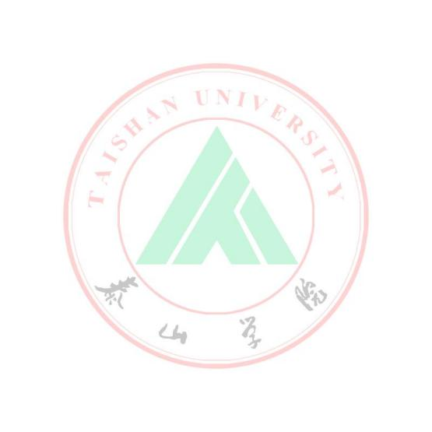
“书香新时代，‘典’亮新征程”中华经典诵读大赛
报名汇总表

填表日期： 年 月 日

序号 | 姓名 | 院系 | 作品名称 | 联系电话

